**التَّقويمُ الرّابع في مادَّةِ الرياضيات**

**لِلْعامِ الدِّراسِيِّ 2.22 /2021**

**الْاسْمُ :......................التَّاريخُ : / /2022**

**25**

**الصَّف الثالث الأساسي ( ) مدة الامتحان:حصة صفية**

**مَلْحوظَةٌ : أُجِيب عَنِ الْأَسْئِلَةِ الآتية جَميعِها وَ عَدَدُها (3) أَسْئِلَةٍ عِلْمَاً بِأَنَّ عَدَدَالصَّفَحات(3) .**

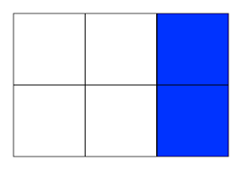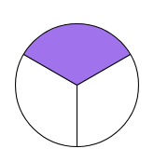**السؤال الأول :أكتب الكسر الذي يمثل الـ*جزء* الملون "3 علامات "**

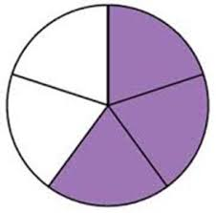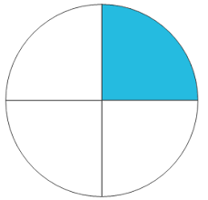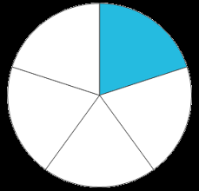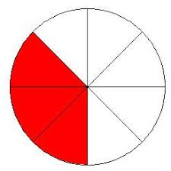

*************************************************************

**2- السؤال الثّاني : ألون ما يدل عليه الكسروأكتبه بالأرقام فيما يلي :**

ست أعشار



 أربع أسداس



*************************************************************

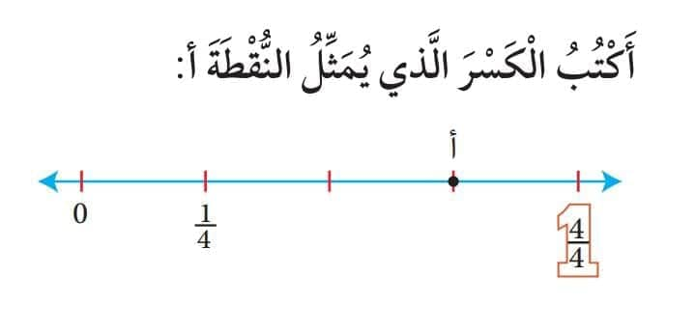**3- السؤال الثّالث :أ )**

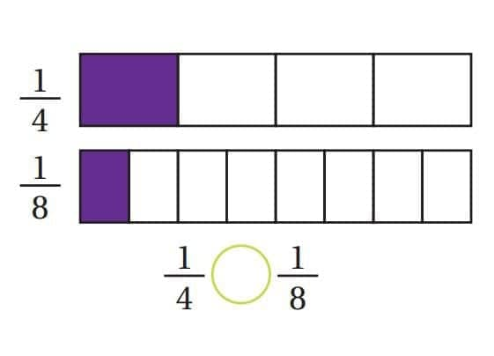**ب ) أضع إشارة ≥≤ = باستخدام الرسم التالي :**

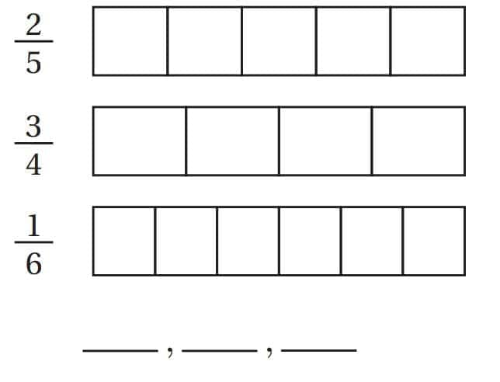ج **)الون ما يدل عليه الكسر المجاور وأرتب الكسر ترتيبا تصاعديًّا**

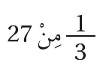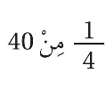

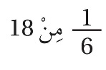**د) أجد ناتج ما يلي :**

***************************************************************

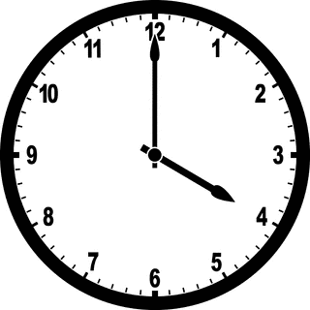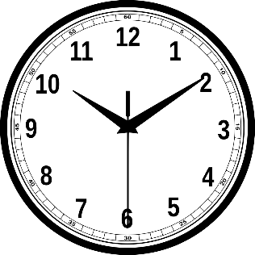**السؤال الرابع : أقرأ السّاعات الأتية باستخدام الدّقائق استخدام ( ؤ ) ( إلّا )**

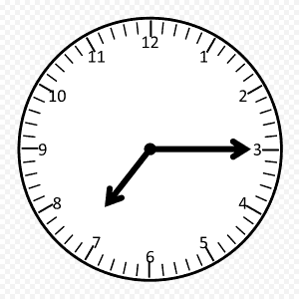

************************************************************

**السّؤال الخامس : أجد الفترات الّمنية فيما يلي :**

البداية 5:20 النّهاية 5:55 ........................

البداية 3:40 النّهاية 7:50 ........................

*************************************************************

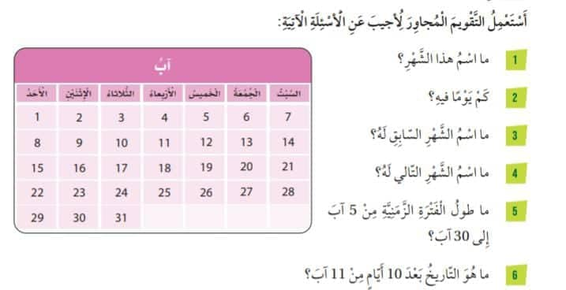السؤال السادس :

السؤال السّابع :

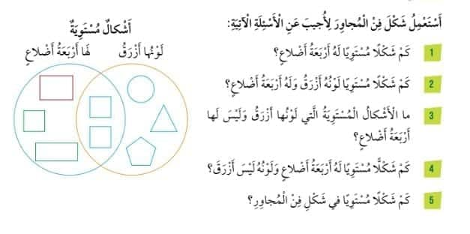

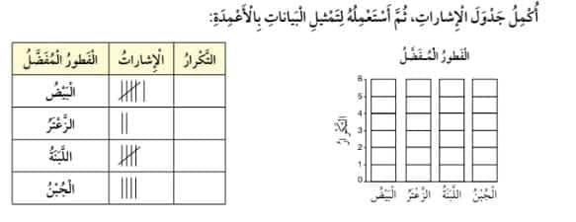**************************************************************

السؤال الثّامن :

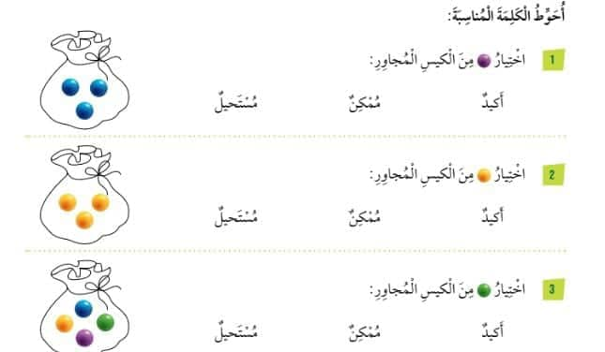السؤال التاسع :